***Varyant Veritabanı***

Varyant veritabanı, online olarak erişime açık olan, kullanımı yaygın 6 farklı online varyant veritabanındaki verilere çevrimdışı olarak erişim sağlamayı amaçlamaktadır. Bir web uygulamasıdır.

***Proje Arayüzü***

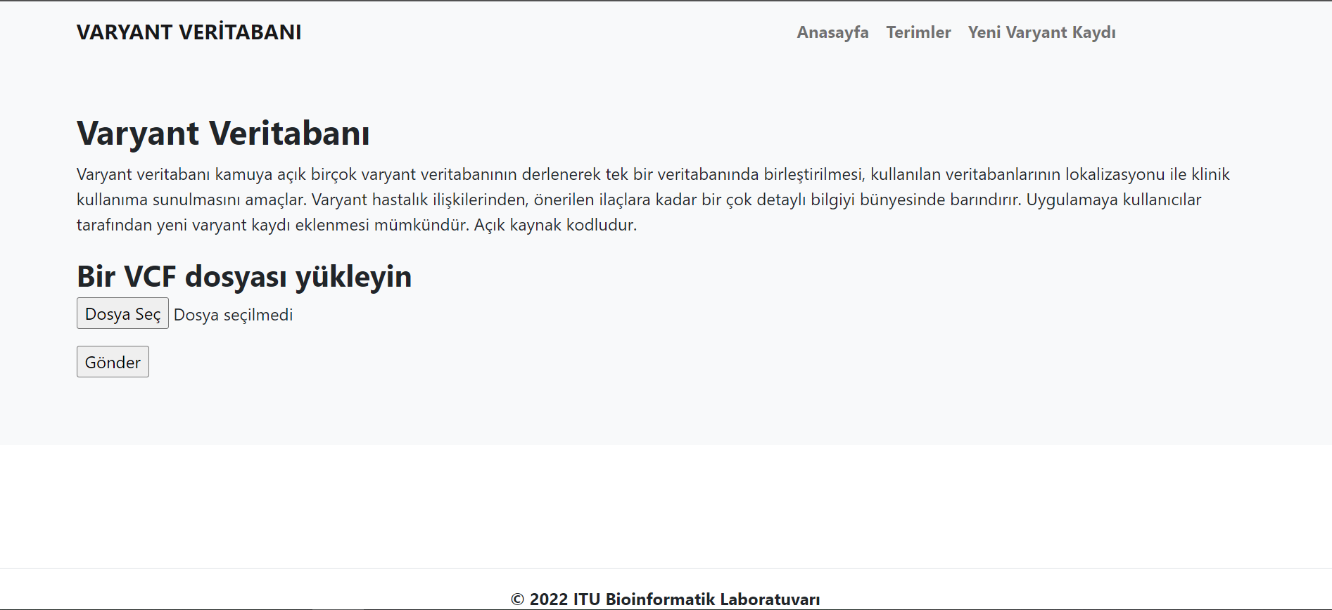

*Anasayfa*

Kullanıcı hakkında veri toplamak istediği varyantları içeren vcf dosyasını sisteme yükler. Dosya seç butonu ile gönderilecek vcf dosyası lokalden seçilir ve gönder butonuna basılır.

‘Dosyayı İndir’ butonuna basılarak tablo ‘csv’ formatında indirilebilir.

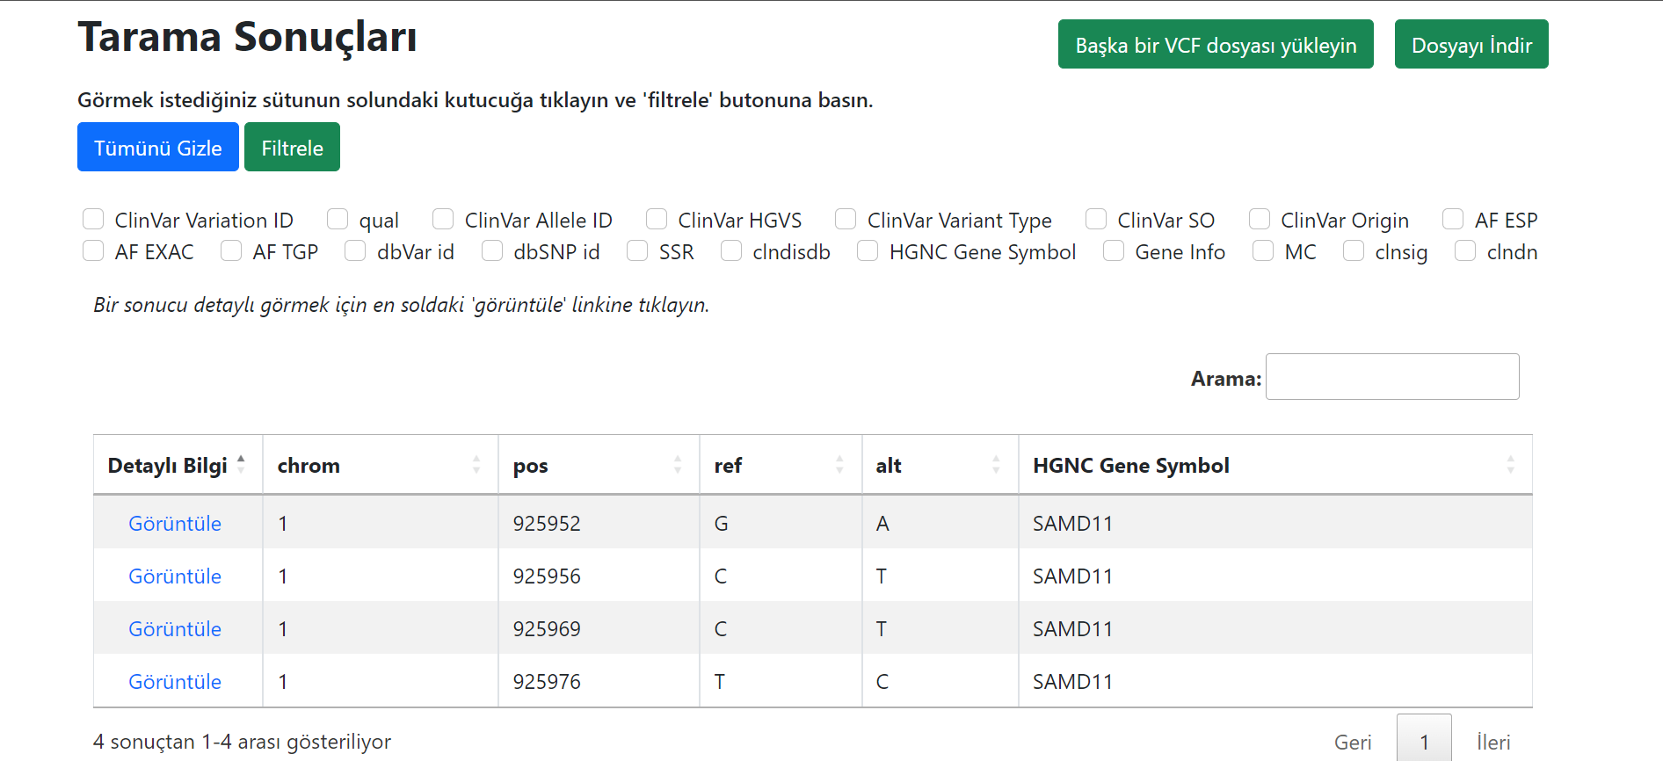

Sisteme yüklenen vcf dosyasındaki her bir variant için veritabanları taranır ve sonuçlar listelenir. Detaylı görüntülenmek istenirse ‘Görüntüle’ linkine tıklanarak ilgili sayfaya gidilir.

*Her bir varyant için detaylı veri tablo ve listeler halinde ayrı bir sayfada bulunur.*

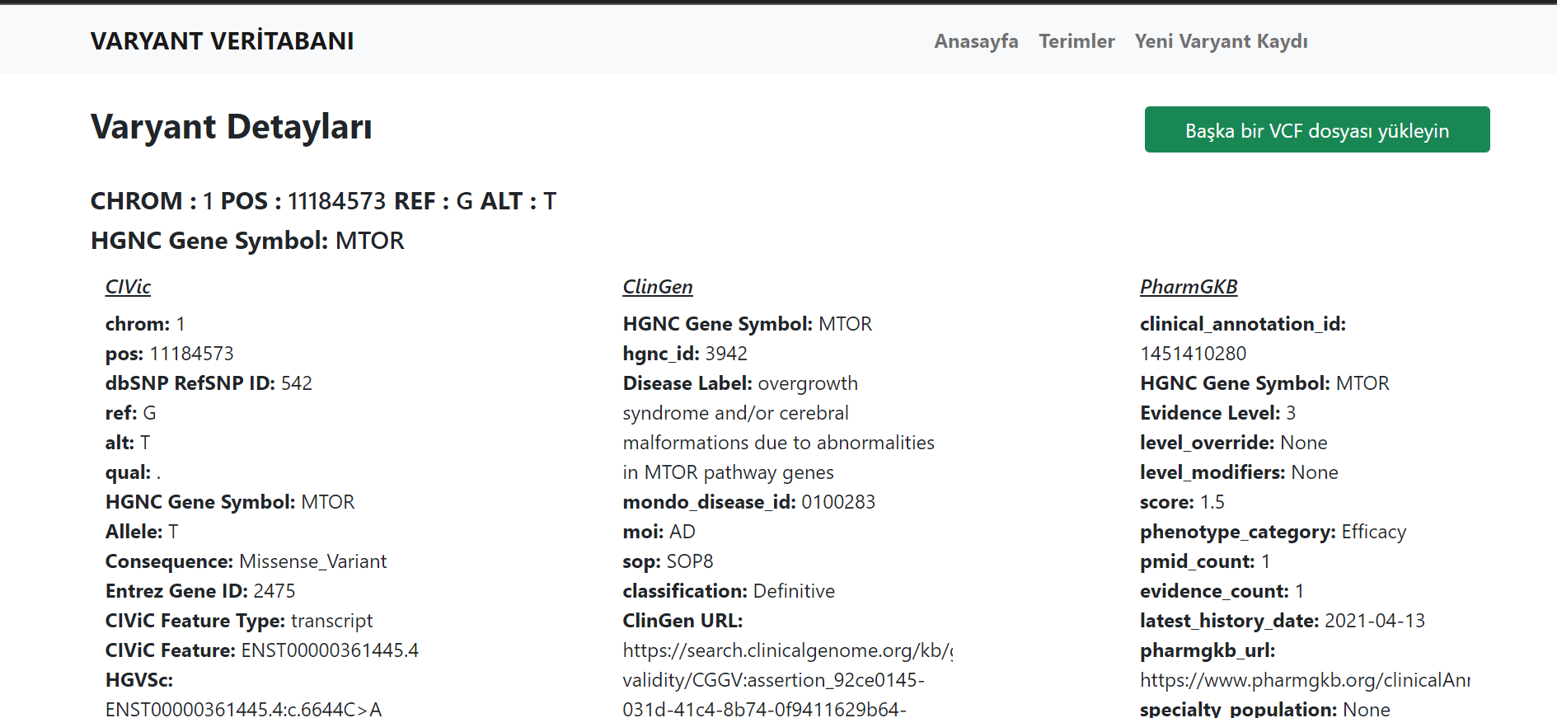

***Projenin Lokalde Çalıştırılması***

* GitHub [link](https://github.com/zbetulaltundal/variant_database.git)i üzerinden projenin kodları indirilir.
* [PostgreSQL](https://www.postgresql.org/)(10.22), [python](https://www.python.org/)(3.10) kurulu olmalıdır.
* Proje dosyaları arasındaki ‘web_app’ adlı klasöre giderek gerekli paketler “pip install -r requirements.txt” komutuyla indirilir.
* Proje dosyaları arasındaki ‘data\\db_backups’ klasöründeki PostgreSQL veritabanı yedekleri bulunmaktadır. Bu yedekleri kullanılarak veritabanlarını lokalinizde çalıştırmanız gerekmektedir.
* ‘web_app’ adlı klasöre gidilir ve komut istemcisine ‘python main.py’ yazılarak proje “<http://127.0.0.1:8080>” adresinde çalıştırılır.

***Veritabanlarının güncellenmesi***

* Şuanda manuel olarak yapılmaktadır.
* ‘database_links.txt’ adlı dosyadaki linklere gidilerek sırasıyla veri setlerinin güncel halleri indirilir ve ‘database//data’ adlı konuma taşınır.
* Proje dosyalarındaki ‘database’ adlı klasöre gidilir.
* Sırasıyla “python main.py --<veritabanı-adı>“ komutuyla güncel veriler veritabanlarına yüklenir (örneğin; python main.py clinvar).